สถานีตำรวจภูธรฆ้องชัย
ขับเคลื่อนการประเมินคุณธรรมและความโปร่งใสในการดำเนินงาน
ของหน่วยงานภาครัฐ (Integrity and Transparency Assessment: ITA) ของสถานีตำรวจ
ประจำปีงบประมาณ พ.ศ. 2568

สถานีตำรวจภูธรฆ้องชัยได้ดำเนินการประชุมการขับเคลื่อนการประเมินคุณธรรมและ ความโปร่งใสในการดำเนินงานของหน่วยงานภาครัฐ (Integrity and Transparency Assessment: ITA) ของสถานีตำรวจ ประจำปีงบประมาณ พ.ศ. 2568 โดยมี พ.ต.อ.กรภพ เนตรไธสง ผกก.สภ.ฆ้องชัย เป็นประธานการประชุม ซึ่งการประชุมดังกล่าวมีวัตถุประสงค์ เพื่อแจ้งคำสั่งแต่งตั้งคณะกรรมการขับเคลื่อนการประเมินคุณธรรมและความโปร่งใสในการดำเนินงาน ของหน่วยงานภาครัฐ (Integrity and Transparency Assessment: ITA) ของสถานีตำรวจ และทำความเข้าใจ กรอบการประเมินคุณธรรมและความโปร่งใสในการดำเนินงานของหน่วยงานภาครัฐ (Integrity and Transparency Assessment: ITA) ของสถานีตำรวจ ประจำปีงบประมาณ พ.ศ. 2568 ประกอบด้วย 3 ประเด็นสำคัญ ได้แก่
1) การเปิดเผยข้อมูลสาธารณะ (Open Data Integrity and Transparency Assessment: OIT)
- ให้สถานีตำรวจศึกษาการเข้าใช้ระบบ POLICEITA พร้อมจัดทำข้อมูลสาธารณะตามแบบฟอร์ม ที่กำหนดลงในระบบดังกล่าว
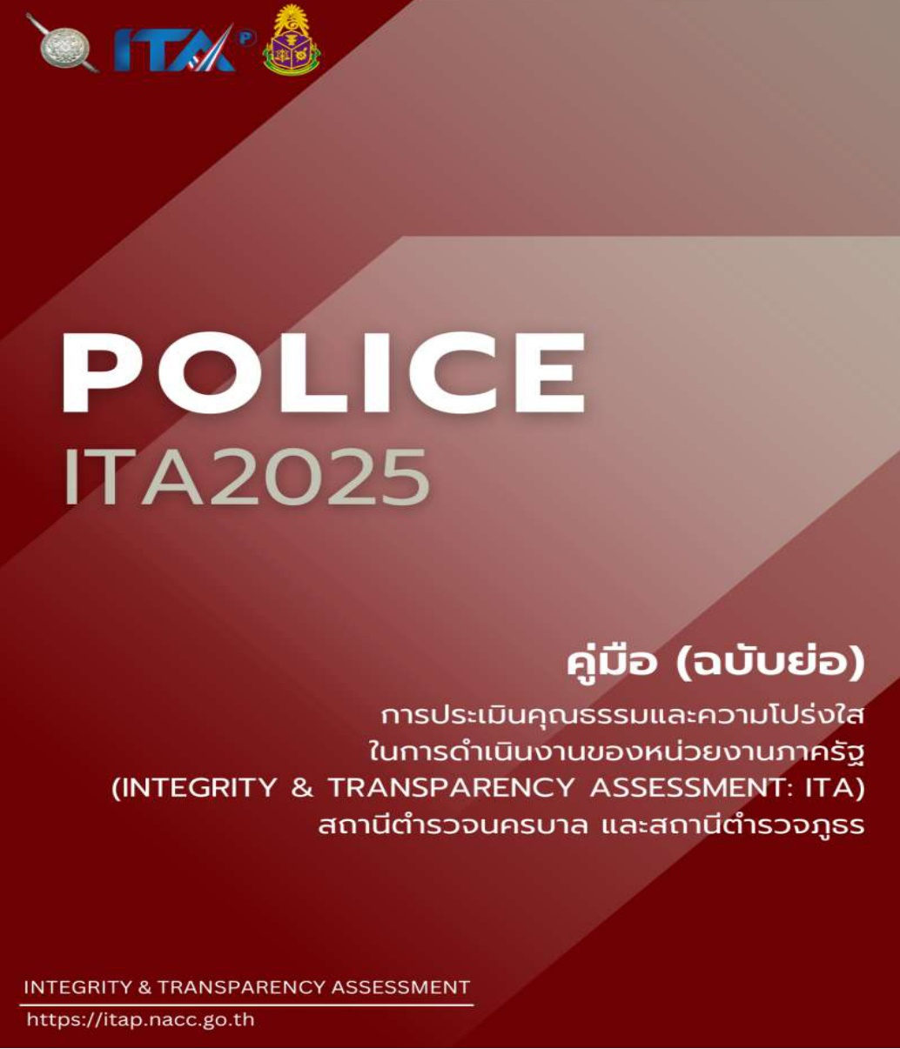

2) แบบวัดการรับรู้ของผู้มีส่วนได้ส่วนเสียภายใน (Internal Integrity and Transparency Assessment: IIT)
- ให้สถานีตำรวจทำความเข้าใจในข้อคำถามและสร้างความตระหนักรู้เกี่ยวกับประเด็นข้อคำถาม ให้ผู้มีส่วนได้ส่วนเสียภายในทราบ ก่อนทำการประเมินแบบวัดการรับรู้
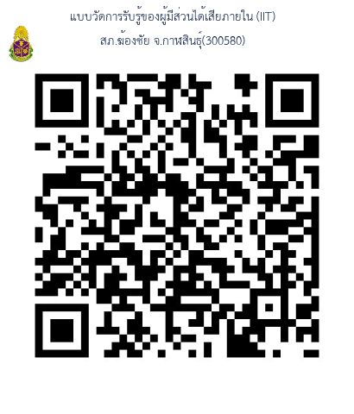

3) แบบวัดการรับรู้ของผู้มีส่วนได้ส่วนเสียภายนอก (External Integrity and Transparency Assessment: EIT)
- ให้สถานีตำรวจนำช่องทางการเปิดเผยข้อมูลสาธารณะ (OIT) เปิดเผย ณ จุดให้บริการ และพัฒนา การให้บริการเพื่อสร้างความรวดเร็วและความสะดวกให้แก่ประชาชน ก่อนทำการประเมินแบบวัดการรับรู้
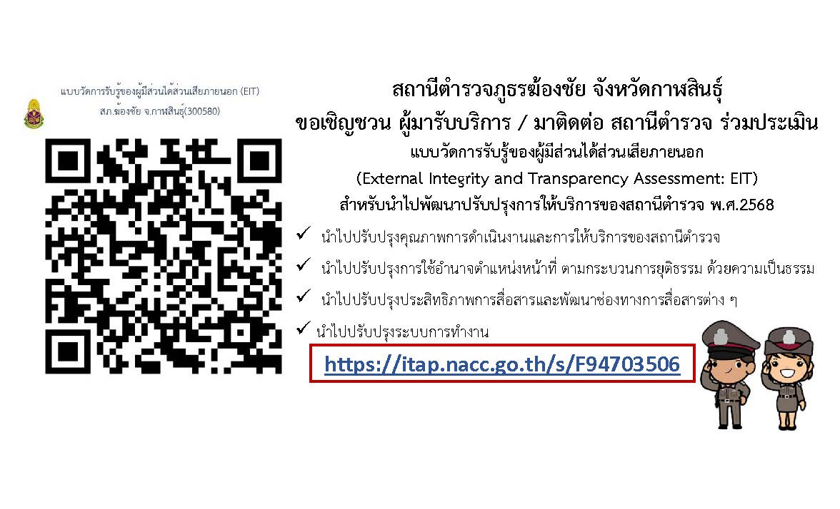

ภาพการประชุมอบรมชี้แจง Police ITA ให้แก่ข้าราชการตำรวจในสังกัด สภ.ฆ้องชัย
วันที่ 15 ม.ค.68 เวลา 09.00น. ได้ดำเนินการประชุมการขับเคลื่อนการประเมินคุณธรรมและ ความโปร่งใสในการดำเนินงานของหน่วยงานภาครัฐ (Integrity and Transparency Assessment: ITA) ของสถานีตำรวจ ประจำปีงบประมาณ พ.ศ. 2568 โดยมี พ.ต.อ.กรภพ เนตรไธสง ผกก.สภ.ฆ้องชัย เป็นประธานการประชุม
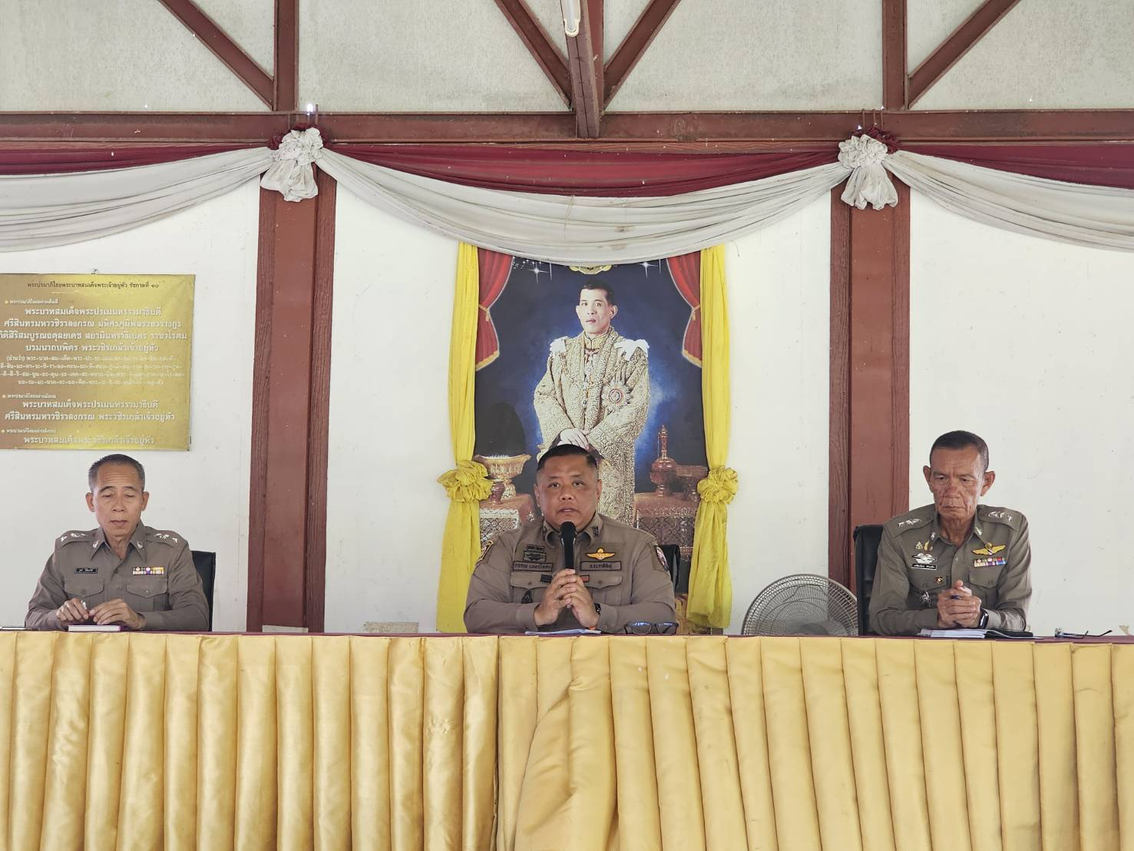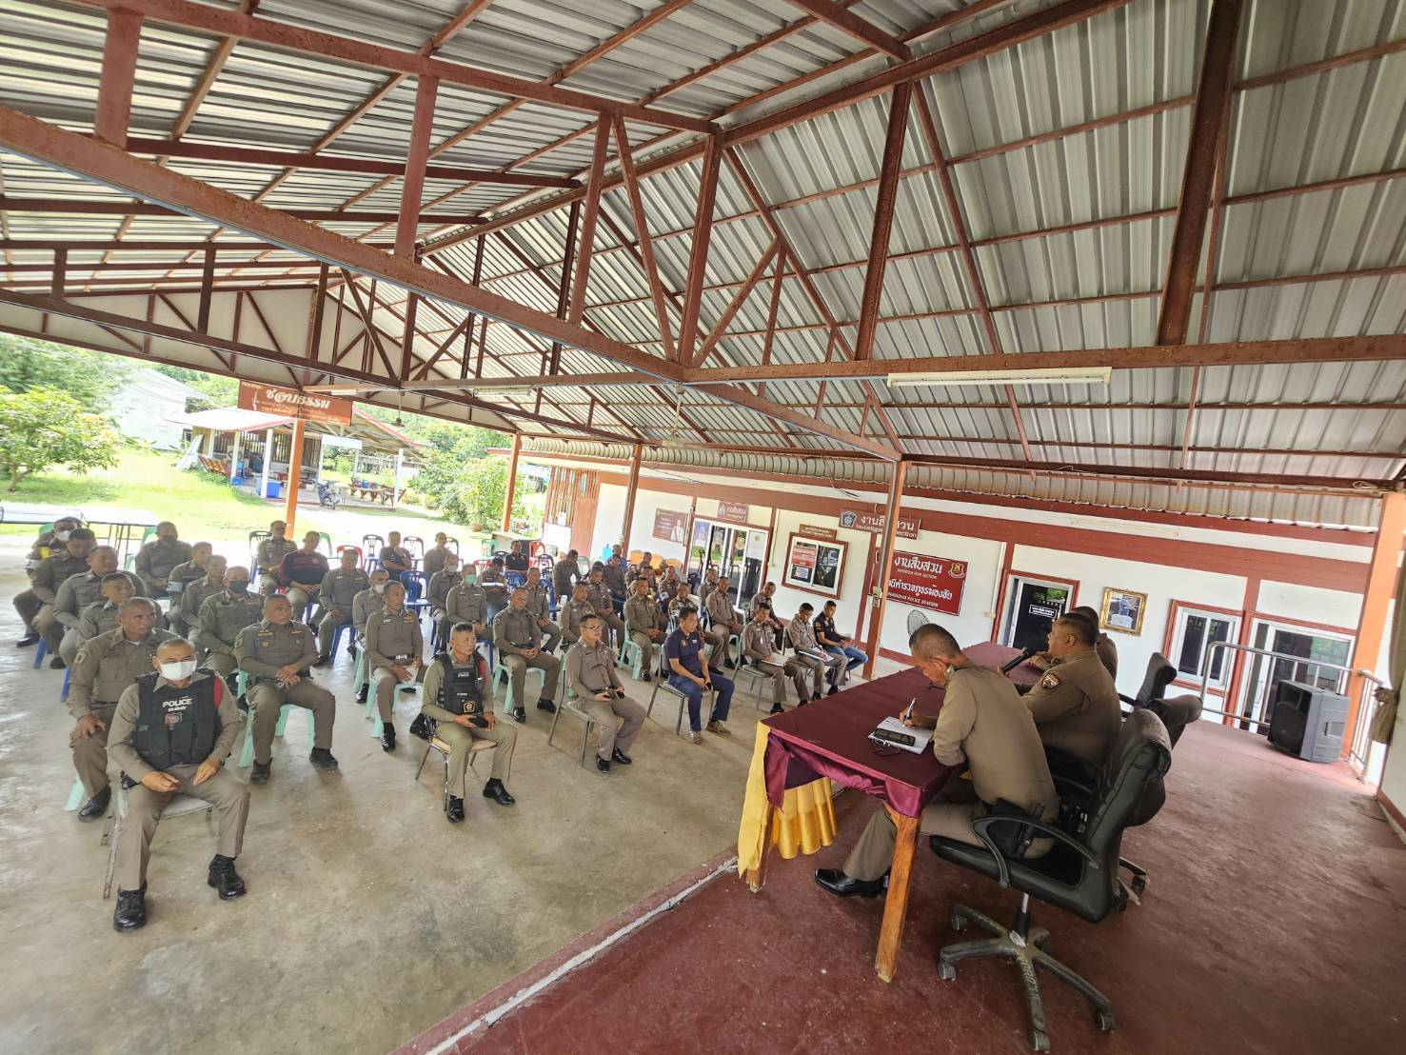
ภาพกิจกรรมการศึกษาวิเคราะห์ กำหนดกรอบการประเมิน
และประเด็นที่สถานีตำรวจต้องปรับปรุงและพัฒนาโดยเร่งด่วน
วันที่ 15 ม.ค.68 เวลา 13.00น. พ.ต.อ.กรภพ เนตรไธสง ผกก.สภ.ฆ้องชัยประชุมชี้แจงการศึกษาวิเคราะห์ กำหนดกรอบการประเมิน และประเด็นที่สถานีตำรวจต้องปรับปรุงและพัฒนาโดยเร่งด่วน การดำเนินการ IIT และ OIT ให้ข้าราชการตำรวจที่ปฏิบัติหน้าที่ธุรการ
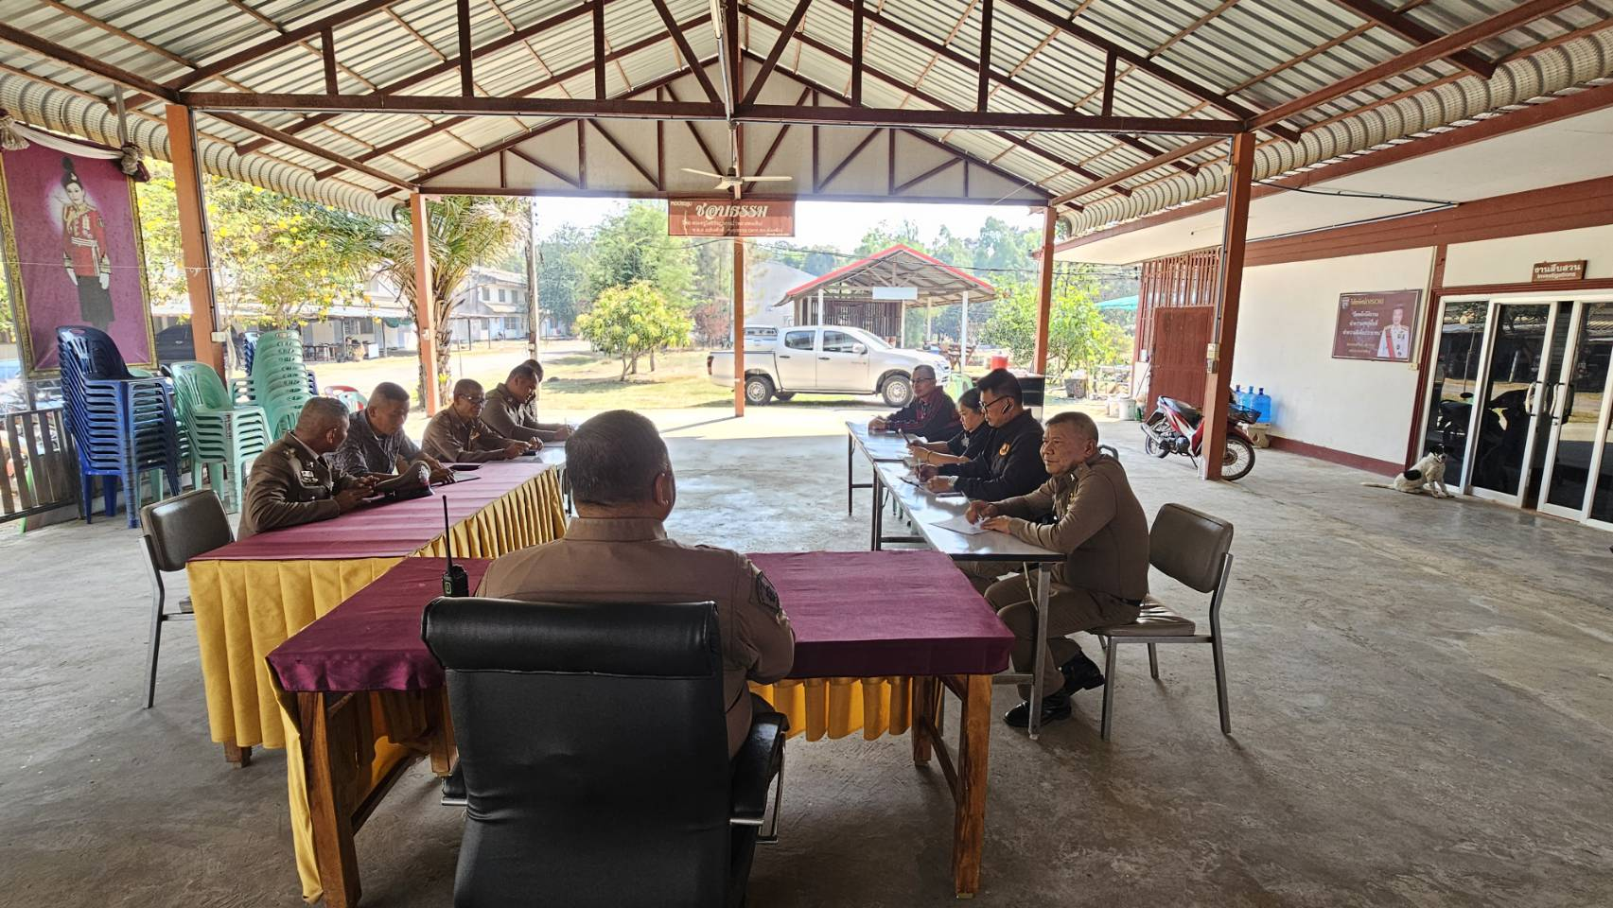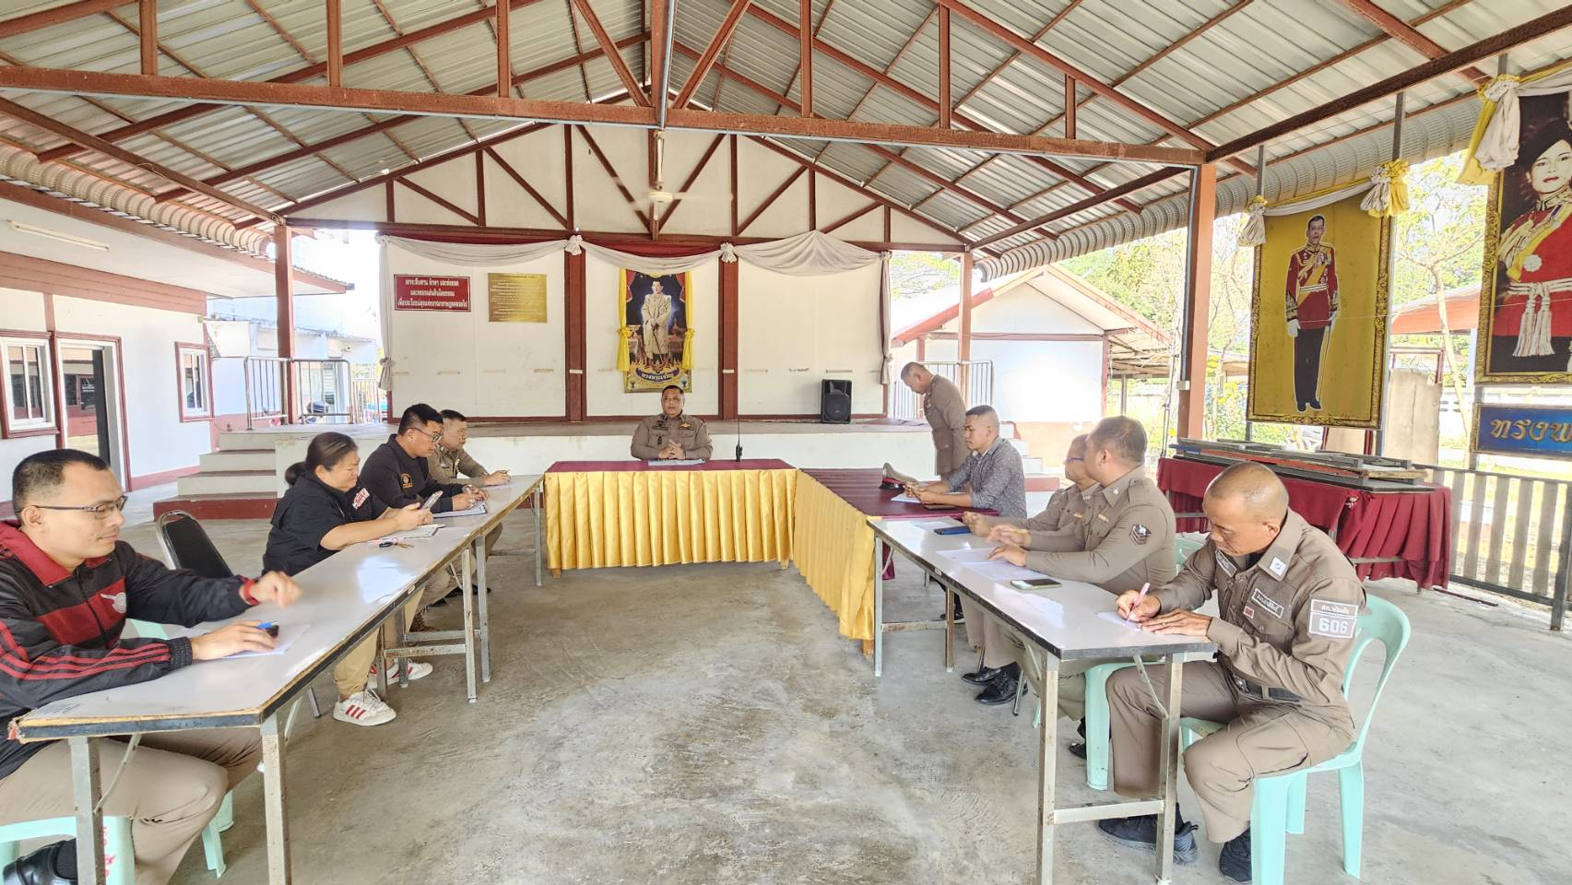

ภาพการประชุมอบรมชี้แจง Police ITA ให้แก่ข้าราชการตำรวจฝ่ายบริหารสภ.ฆ้องชัย
วันที่ 12 มี.ค.68 เวลา 09.00น. ได้ดำเนินการประชุมการขับเคลื่อนการประเมินคุณธรรมและ ความโปร่งใสในการดำเนินงานของหน่วยงานภาครัฐ (Integrity and Transparency Assessment: ITA) ของสถานีตำรวจ ประจำปีงบประมาณ พ.ศ. 2568 โดยมี พ.ต.อ.ชัยพล พลเยี่ยม ผกก.สภ.ฆ้องชัย เป็นประธานการประชุม
